Усл. 2082

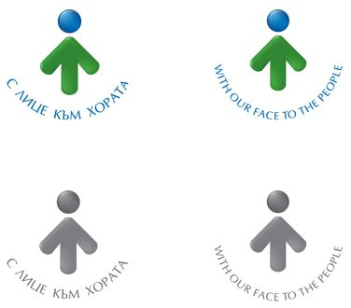

**ОБЩИНА БРЕЗНИК**

Вх.№ .........................

…………………………..20….. г.

**ДО**

**КМЕТА**

**НА ОБЩИНА БРЕЗНИК**

**ЗАЯВЛЕНИЕ**

за удостоверения за идентичност на урегулиран поземлен имот

(Уникален идентификатор на административната услуга - 2082)

От ................................................................................................................................... ,

(посочете трите имена на физическото лице или наименованието на юридическото лице)

ЕГН/ЕИК............................................................, адрес за кореспонденция или адрес на

управление на юридическото лице: гр./с. ..........................................................................., община.........................., област................................. ул. (ж.к.)........................................,

тел.: .............................., електронен адрес ......................................................................

Юридическото лице се представлява от .............................................................................,

……………………………………………………………………………………………………………………………………………………………….

(трите имена на представителя/пълномощника и ЕГН)

№/дата на пълномощното ........................................................................................................................................

По силата на приложения документ съм собственик на поземлен имот с идентификатор ........................................., парцел (УПИ).............................., квартал ......................, по плана на гр./с....................................................................................................... от ...................... г.

Заявявам желанието си да ми бъде издадено удостоверение за идентичност на имота между документа за собственост и сега действащия план или между стар и нов план на населеното място на гр./с. ....................................................................................., община ......................................., област ...............................................................................

Прилагам следните документи:

1. Документ за собственост, освен ако същият е вписан в Имотния регистър.

 Документът за собственост е вписан под акт № ..........., том................................., година ................ в Службата по вписванията ............. (отбележете със знак , когато документът е вписан, и попълнете данните за вписването).

Такса: 20.00 лв.; 10.23 евро

Срок за изпълнение: 7 дни

 Прилагам документ за платена такса

 Плащането е извършено по електронен път

Желая издаденият индивидуален административен акт да бъде получен:

 Лично на гише от ЦАО;

 На електронен адрес, съгласно Закона за електронното управление ………………………………………;

 В профил, регистриран в Информационната система за сигурно електронно връчване /ССЕВ/;

 Чрез лицензиран пощенски оператор на адрес: .................................................................   
като декларирам, че пощенските разходи са за моя сметка, платими при получаването на акта за вътрешни пощенски пратки и съм съгласен документите да бъдат пренасяни от оператора за служебни цели.

Община Брезник

Банкова сметка : BG46STSA93008423552400, BIC: STSABGSF, Банка ДСК ЕАД гр.Брезник

вид плащане 448001- общинска такса за технически услуги

Дата: .......................                                                              Заявител: ...............................

                                                                                                                       (подпис)